|  |  |
| --- | --- |
| **Tên báo cáo** | Hướng dẫn nạp firmware cho cảm biến Bluetooth |
| **Lịch sử** | - Ngày bắt đầu:  - Ngày hoàn thành:  - Người thực hiện: Đào Đức Nguyên  - Người kiểm tra: |
| **Mô tả** |  |

1. Tải và cài đặt phần mềm J-flash

<https://www.segger.com/downloads/jlink/JLink_Windows.exe>

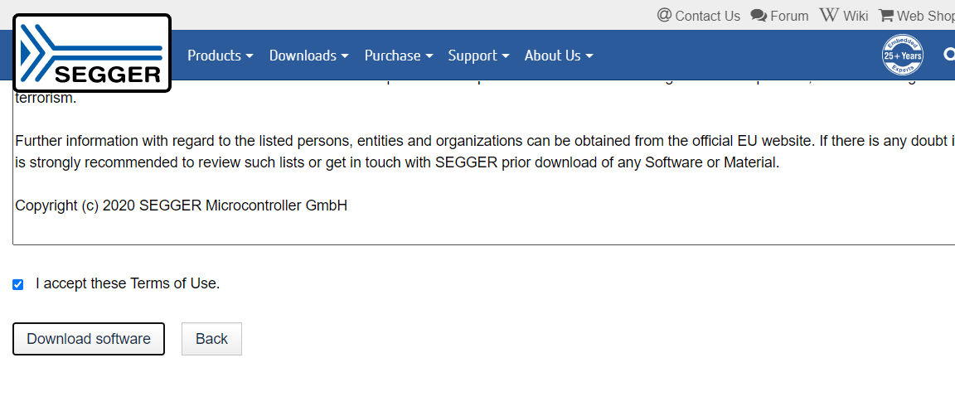

* Chọn “I accept these Terms of Use” và nhấn Download software
* Cài đặt phần mềm và chạy.

1. Mở file project

* Ở mục Open recent project, chọn other,
* Chọn file “BLEsensor.jflash” trong thư mục giải nén.

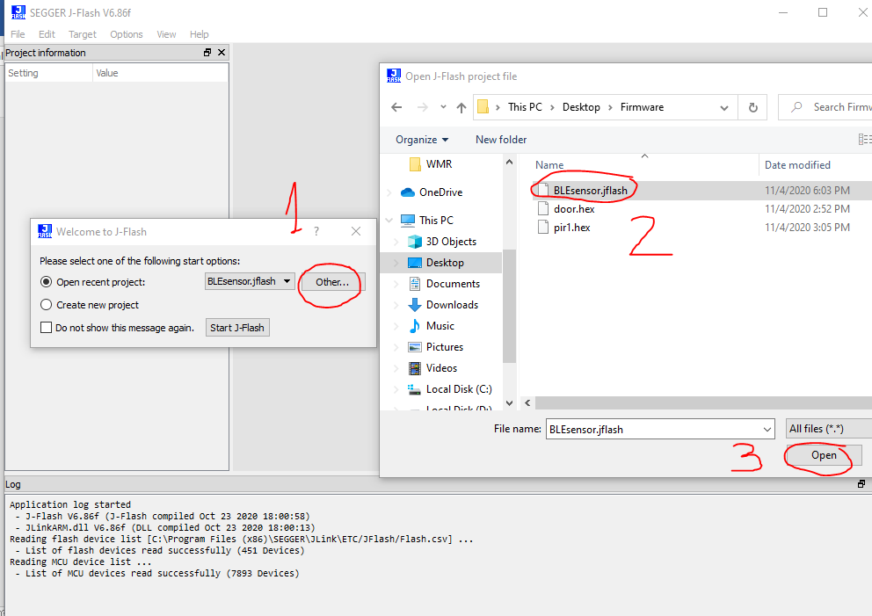

1. Nạp firmware

* Sử dụng mạch nạp J-link, các chân IO, CLK, GND, 3V kết nối đúng như trên mạch
* Kéo thả file .hex trong thư mục đã giải nén vào phần mềm JFlash

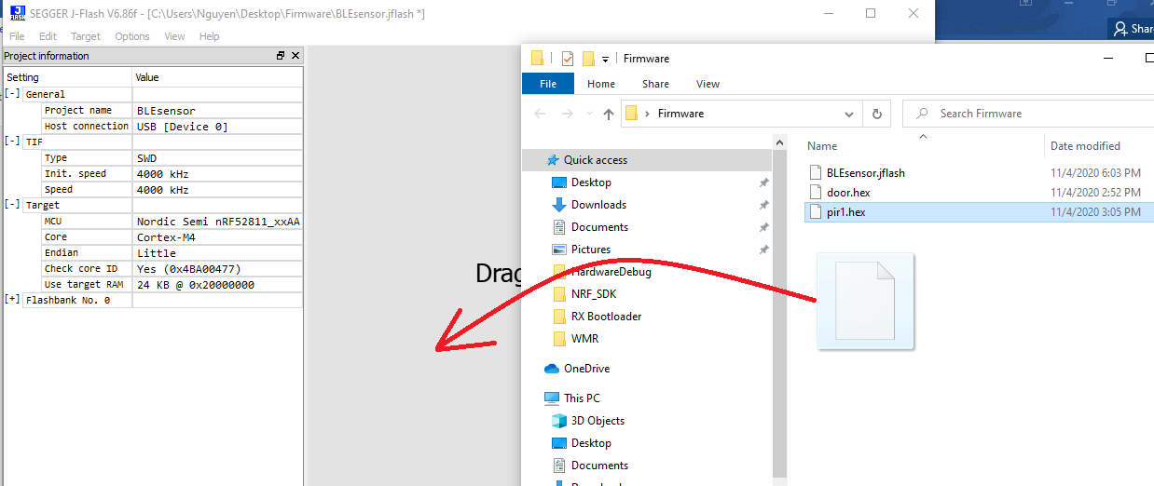

* File “pir1.hex” nạp cho cảm biến chuyển động, file “door.hex” nạp cho cảm biến cửa.
* Nhấn F7 để bắt đầu nạp firmware

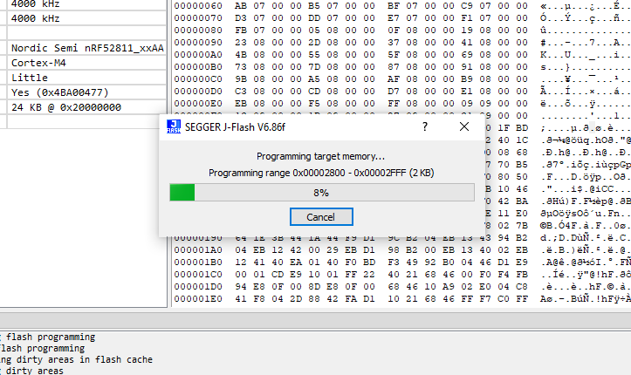

* Nạp thành công.

